**计算机程序设计基础（C++)**

**实验报告**

专业班级： 软工2402

学 号： 8209240226

姓 名： 王仕汪

**实验报告成绩：**

|  |  |  |  |  |  |  |
| --- | --- | --- | --- | --- | --- | --- |
| **实验** | **实验一** | **实验二** | **实验三** | **实验四** | **实验五** | **总评** |
| **成绩** |  |  |  |  |  |  |

**批阅教师：**

**实验三 函数**

**一、实验目的**

本实验主要培养、训练学生对函数的理解，要求：

1. 掌握函数的定义、声明的方法；

2. 掌握函数的编写要求；

3. 掌握函数的调用方法；

4. 掌握函数参数的传递方法；

5. 掌握变量的作用域；

6. 掌握多文件编程方法。

**二、实验内容与要求**

1、输入自然数m和n，

（1）求他们的最大公约数（或称最大公因数）。

要求输入、输出在主函数中进行，求公约数由函数实现。

1. 在函数中求最大公约数与最小公倍数。（提示：使用引用参数）

2. 编写程序满足：声明一个函数，判断一个整数是否为素数，使用如下函数头：

bool is_prime(int num) ,如果num是素数函数返回true，否则返回false；

利用函数is_prime找出前200个素数，并按每行10个输出：

     2     3      5      7    11    13    17    19    23    29

3、编程实现摄氏温度到华氏温度的转换：

编写一个头文件，包含下面两个函数：

double celsius_to_fah(double cel)    //摄氏温度到华氏温度

double fahrenheit_to_cels(double fah) //华氏温度到摄氏温度

实现头文件，并编写测试程序，调用函数显示如下结果：

Celsius    Fahrenheit   |   Fahrenheit       Celsius

40.0       105.0        |   120.0            48.89

39.0       102.0        |   110.0            43.33

……       ……        |   ……             ……

31.0        87.8        |   30.0             -1.11

（测试程序为主模块，即main( )函数所在的CPP文件，头文件mytemperature.h只有函数声明；函数定义写在另一CPP文件mytemperature.cpp）

4、创建名为mytriangle.h的头文件，包括：

bool is_valid(double side1,double side2,double side3)

double_area(double side1,double side2, double side3)

面积=sqrt(s(s-side1)(s-side2)(s-side3))

其中s=(side1+side2+side3)/2

写测试程序：读取三角形三边长，如输入合法，计算面积，否则输出错误信息。

（测试程序为主模块，即main( )函数所在的CPP文件，头文件mytriangle.h只有函数声明；函数定义写在另一CPP文件mytriangle.cpp）

**3与4选一个完成**

5、猴子吃桃：猴子第一天摘若干桃子，当即吃了一半，还不过瘾，又吃了一个。第二天又将剩下的桃子吃掉一半，又多吃一个，以后每天如此，到第10天，发现只剩最后一个桃子，问，第一天猴子共摘多少桃子（用递归实现）。

**三、实验思考题**

1. 本实验中函数中返回的值为什么与函数类型一致？

2. 本实验中主函数调用函数时采用的是何种传递方式？

**1.函数类型决定了返回值类型，为了得到定义函数时期待的数据类型**

**2.值传递的方式**

**四、算法分析，程序结果**

**1.**

|  |  |  |
| --- | --- | --- |
| |  |  | | --- | --- | | 1  2  3  4  5  6  7  8  9  10  11  12  13  14  15  16  17  18  19  20  21  22  23  24 | #include <iostream>  using namespace std;  int gcd(int a, int b)  {      while (b != 0)      {          int temp = b;          b = a % b;          a = temp;      }      return a;  }    int main()  {      int m, n;      cout << "请输入两个正整数: ";      cin >> m >> n;      int c = gcd(m, n);      int d = (m * n) / gcd(m, n);      cout << "最大公约数: " << c << endl;      cout << "最小公倍数: " << d << endl;      return 0;  } | |

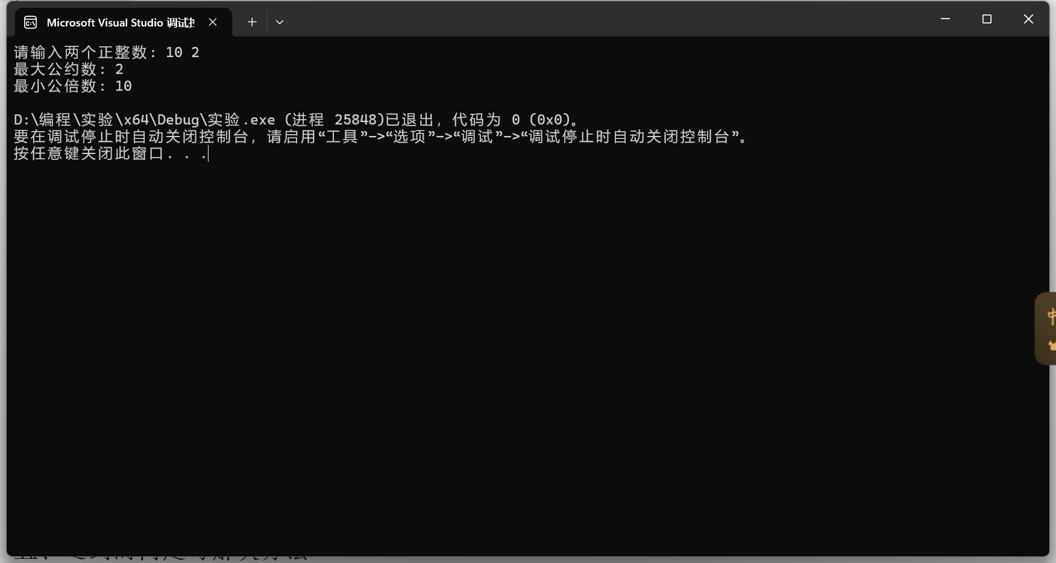

2.

|  |  |  |
| --- | --- | --- |
| |  |  | | --- | --- | | 1  2  3  4  5  6  7  8  9  10  11  12  13  14  15  16  17  18  19  20  21  22  23  24  25  26  27  28  29  30  31  32  33  34  35  36  37  38  39  40 | #include <iostream>  using namespace std;  bool is_prime(int num)  {      if (num <= 1)      {          return false;      }      for (int i = 2; i * i <=num; i++)      {          if (num % i == 0)          {              return false;          }      }      return true;  }  int main()  {      int a = 0;//用来记录素数的数量      int num = 2;        while (a < 200)      {          if (is_prime(num) == 1)          {              cout << num << '\t';              a++;                  if (a % 10 == 0)              {                  cout << endl;              }          }            num++;      }  return 0;  } | |

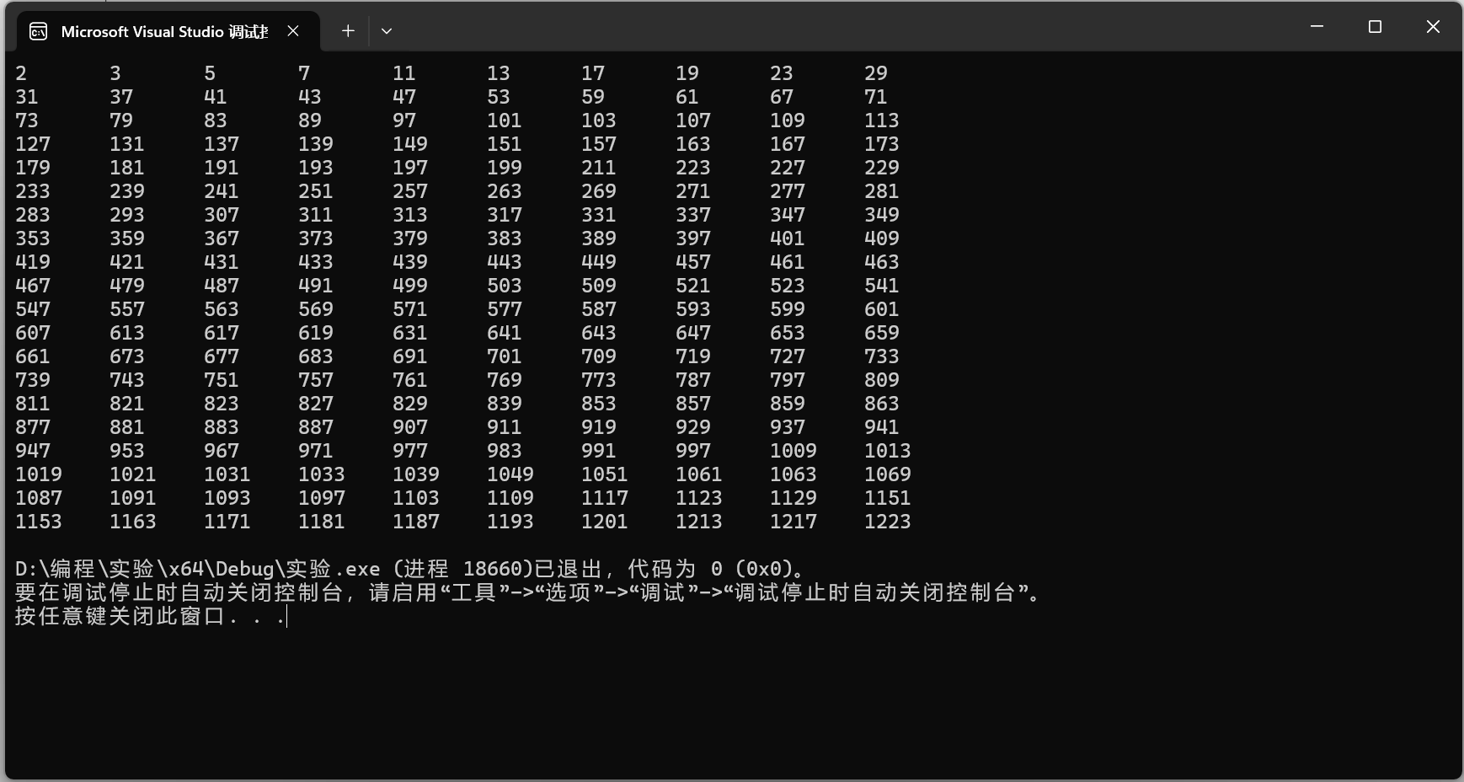

3.

**头文件**

**Mytemperature.h程序如下：**

|  |  |  |
| --- | --- | --- |
| |  |  | | --- | --- | | 1  2  3  4  5  6  7  8  9 | #pragma once  #ifndef MYTEMPERATURE_H  #define MYTEMPERATURE_H      double celsius_to_fah(double cel); //摄氏温度到华氏温度  double fahrenheit_to_cels(double fah); //华氏温度到摄氏温度    #endif // !MYTEMPERATURE_H | |

**Mytemperature.cpp程序如下：**

|  |  |  |
| --- | --- | --- |
| |  |  | | --- | --- | | 1  2  3  4  5  6  7  8  9  10 | #include "mytemperature.h"      double celsius_to_fah(double cel)//摄氏温度到华氏温度  {      return (cel * 9.0 / 5.0) + 32;  }  double fahrenheit_to_cels(double fah) //华氏温度到摄氏温度  {      return (fah - 32) * 5.0 / 9.0; | |

**主程序如下：**

|  |  |  |
| --- | --- | --- |
| |  |  | | --- | --- | | 1  2  3  4  5  6  7  8  9  10  11  12  13  14  15  16  17 | #include "mytemperature.h"  using namespace std;  int main()  {      cout << fixed << setprecision(2);      cout << "Celsius    Fahrenheit   |   Fahrenheit       Celsius" << endl;        for (double cel = 40.0, fah = 120.0; cel >= 31.0; cel--, fah -= 10.0)      {          double fah2 = celsius_to_fah(cel); // 摄氏到华氏          double cel2 = fahrenheit_to_cels(fah); // 华氏到摄氏            cout << setw(7) << cel << "    " << setw(10) << fah2              << "  |  " << setw(10) << fah << "       " << setw(7) << cel2 << endl;      }      return 0;  } | |

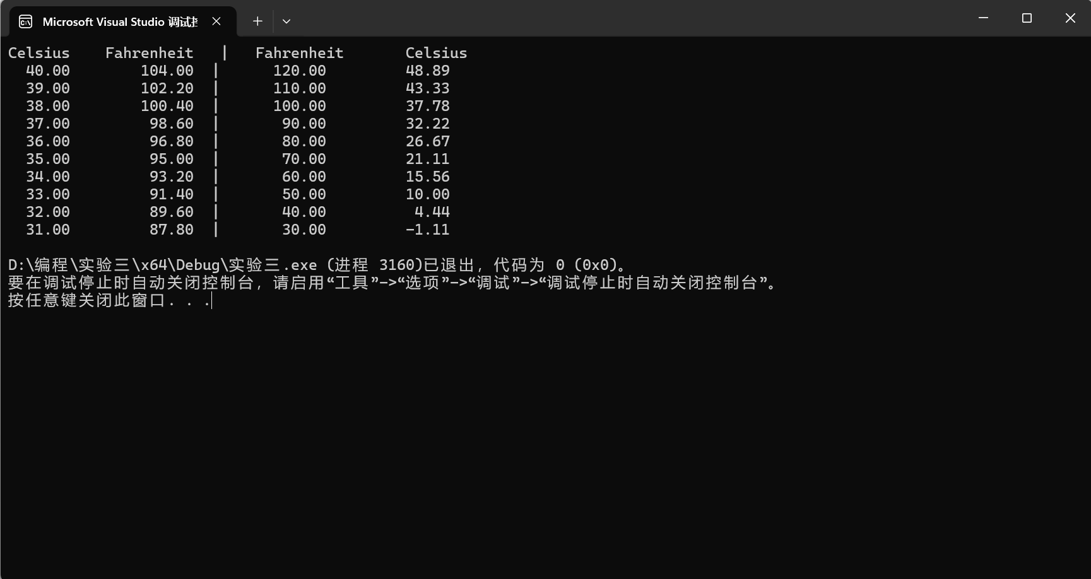

5.

|  |  |  |
| --- | --- | --- |
| |  |  | | --- | --- | | 1  2  3  4  5  6  7  8  9  10  11  12  13 | #include<iostream>  using namespace std;  int main()  {      int a = 1;      for (int i = 0; i < 9; i++)      {          a = (a + 1) * 2;        }      cout << "总共有" << a << "个桃子" << endl;      return 0;  } | |

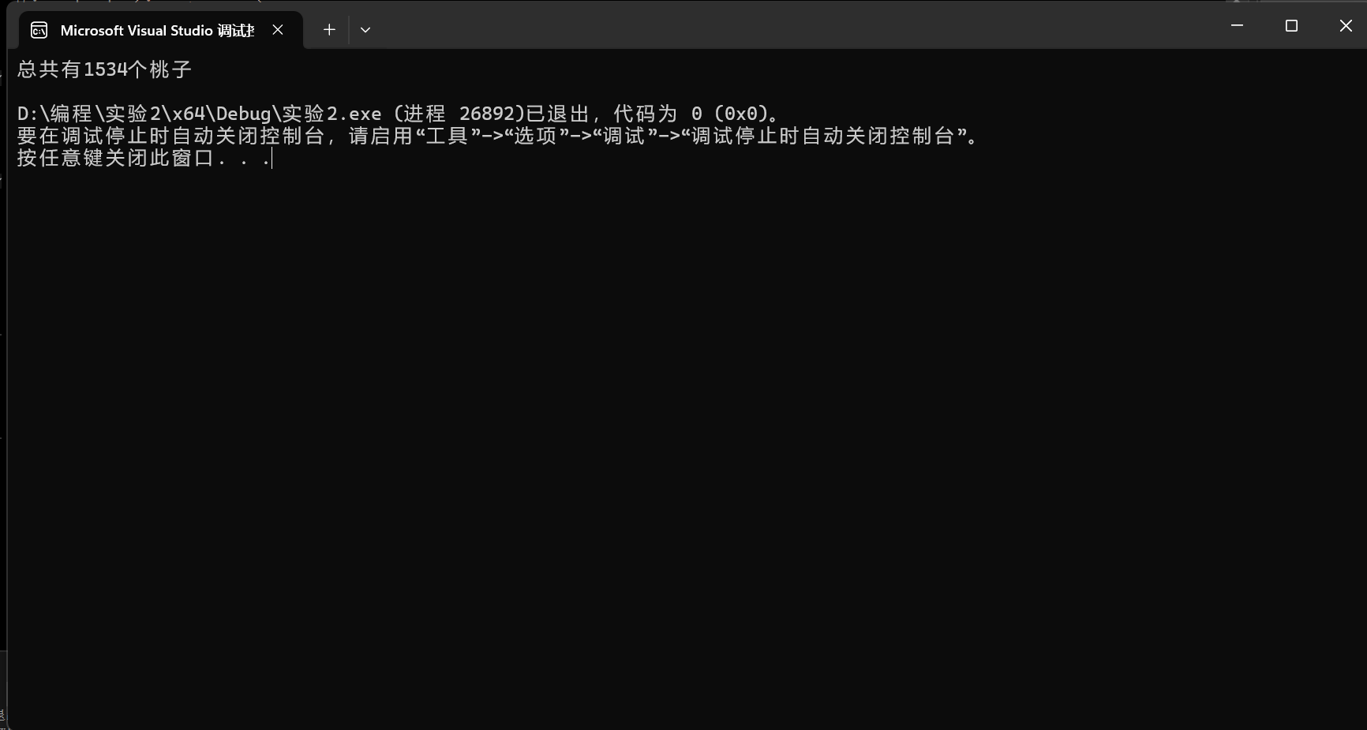

**五、遇到的问题与解决方法**

**头文件与源文件之间的关系还没有完全掌握，通过询问他人才完成实验**

**六、体会**

**实践才能够认识自己的不足，要不断努力的学习，有很多地方还要更加熟练掌握**

**实验四 数组与指针**

【**实验目的**】

1、进一步加深对数组的理解，掌握数组的定义方法；

2、掌握数组的处理方法、数组作为函数参数的使用方法，以及搜索与排序的应用。

3、掌握指针的概念、指针变量定义格式以及指针的运算；

4、掌握指针与数组、函数的关系；

5、理解内存动态分配的含义、熟练掌握内存动态分配方法；

6、掌握递归函数的定义方法。

【实验内容与步骤】

**（一）数组**

1、打印不同的数：

编写一个程序，读入10个数，输出其中不同的数（即如果一个数出现多次，只打印一次）。

提示：读入的数如果是一个新的值，则将其存入一个数组。否则，将其丢弃。输入完毕后，数组中保存的就是不同的数。

下面是一个运行样例：

Enter

Enter ten numbers: 1 2 3 2 1 6 3 4 5 2

The distinct numbers are: 1 2 3 6 4 5

2、起泡排序：

利用起泡排序算法编写一个排序函数。起泡排序算法分若干趟对数组进行处理。每趟处理中，对相邻元素进行比较。若为降序，则交换；否则，保持原顺序。此技术被称为起泡排序（bubble sort）或下沉排序（sinking sort），因为较小的值逐渐地“冒泡”到上部，而较大值逐渐下沉到底部。

算法可描述如下：

bool changed = true;

do

{

changed = false;

for (int j = 0; j < listSize – 1; j++)

if (list[j] > list[j+1])

{

swap list[j] with list[j+1];

changed = true;

}

} while (changed);

很明显，循环结束后，列表变为升序。容易证明do循环最多执行listSize – 1次。

编写测试程序，读入一个含有10个双精度数字的数组，调用函数并显示排列后的数字。

3、游戏：存物柜问题：

一个学校有100个存物柜，100个学生。开学第一天所有存物柜都是关闭的。第一个学生（记为S1）来到学校后，打开所有的存物柜。第二个学生S2，从第二个存物柜（记为L2）开始，每隔两个存物柜，将它们关闭。第三个学生S3从第三个存物柜L3开始，每隔三个，将它们的状态改变（开着的关上，关着的打开）。学生S4，从L4开始，每隔四个改变它们的状态。学生S5，从L5开始，每隔五个改变状态。依此类推，直至学生S100改变L100的状态。

当所有学生完成这个过程，那些存物柜是开着的？编写一个程序求解此问题，显示所有开着的柜子号码，号码之间用一个空格隔开。

提示：使用一个100个布尔型元素的数组，每个元素代表存物柜是开（true）或关（false）。最初所有的储物柜都是关闭的。

4、合并两个排列好的数组：

编写如下函数，合并两个排列好的数组，形成一个新的排列好的数组。

void merge(const int list1[], int size1, const int list2[], int size2, int list3[])

使用size1+size2次比较实现函数。编写测试程序，提示用户输入两个排列好的数组，并显示合并以后的数组。下面是一个运行样例。注意，输入数据的第一个数字是数组的元素数，而不是数组的一部分。假定数组大小不超过80。

Enter

Enter

Enter list1: 5 1 5 16 61 111

Enter list1: 4 2 4 5 6

The merged list is 1 2 4 5 5 6 16 61 111

5、检验子串：

编写如下函数，检验C字符串s1是否是C字符串s2的子串。如果匹配，返回s1在s2中的下标，否则返回–1。

int indexOf(const char s1[], const char s2[])

编写测试程序，读入两个C字符串，检验C字符串s1是否是C字符串s2的子串。下面是程序的运行样例：

Enter

Enter

Enter

Enter the first string: welcome

Enter the second string: We welcome you!

indexOf(“welcome”, “We welcome you!”) is 3

Enter

Enter the first string: welcome

Enter the second string: We invite you!

indexOf(“welcome”, “We invite you!”) is –1

6、字符串中每个字母出现的次数：

请使用如下函数头编写函数，数出字符串中每个字母出现的次数。

void count(const char s[], int counts[])

counts是一个有26个元素的整数数组。const[0]，const[1]，…，const[25]分别记录a，b，…，z出现的次数。字母不分大小写，例如字母A和字母a都被看作a。

编写测试程序，读入字符串并调用count函数，显示非零的次数。下面是程序的一个运行样例：

Enter

Enter a string: Welcome to New York!

c: 1 times

e: 3 times

k: 1 times

l: 1 times

m: 1 times

n: 1 times

o: 3 times

r: 1 times

t: 1 times

w: 2 times

y: 1 times

**（二）指针**

1、上机验证下列程序的运行结果（有错误的话自己补充完善）

(1) void main()

｛

int i,j,*pi,*pj; //此处的*表示定义指针变量，而非间接运算符

pi=&i;

pj=&j;

i=5;j=7;

cout<<i<<’\t’<<j<<’\t’<<pi<<’\t’<<pj;

cout<<&i<<’\t’<<*&i<<’\t’<<&j<<’\t’<<*&j;

}

运行结果：

上述结果中，pi与&i,pj与&j是地址值，随编译程序而变化，不确定。

(2) int main() //C语言程序，要了解

{

int a[]={1,2,3};

int *p,i;

p=a; //将数组a首地址送给p

for (i=0;i<3;i++)

printf("%d,%d,%d,%d\n",a[i],p[i],*(p+i),*(a+i)); //与cout功能差不多

}

运行结果：

1,1,1,1

2,2,2,2

3,3,3,3

通过这两道题目，希望学生掌握数组元素与指向数组的指针的不同。

a[i]表示数组中下标为i的元素。

a[i]←p[i]←*(p+i)←*(a+i)

a是数组名，表示数组首地址，(p+i)表示数组中第i个元素的地址，*(p+i) 相当于a[i]。

(3)通过如下的问题理解递归函数的定义与调用（递归未讲，可以后做）

//#include “stdio.h”

void f(char *st,int i)

{

st[i]=’\0’;

cout<<st; // printf(“%s\n”,st);

if (i>1) f(st,i-1);

}

void main()

{

char st[]=”abcd”;

f(st,4);

}

补充完整，运行时输出为________

(4)下面程序的主函数中能保证p[0]输出1，p[1]输出2吗？如何修改以保证之（提示：在函数f中使用new生成动态数组；在main中用delete释放。）

#include<iostream>

using namespace std;

int *f()

{

int list[]={1,2,3,4};

return list;

}

void main()

{

int *p=f();

cout<<p[0]<<endl;

cout<<p[1]<<endl;

}

2、程序设计

(1)编写函数检查字符串s1是否为字符串s2的子串，若是，返回第一次匹配的下标，否则返回-1。在主程序中输入字符串s1与s2，调用函数实现。

函数原型：int indexof(const char *s1,const char *s2);

(2)编写一个函数将以字符串形式表示的一个16进制数转换为10进制数，并在主函数中测试。函数原型 int parseHex(const char *const hexString);

如：调用函数 parseHex(“A5”);返回165

1. 主程序中建立一动态数组（使用new），数组元素及元素个数由键盘输入，动态调试观察指针及指针指向的内容；设计一个函数对数组由小到大排序；主程序中用指针方式输出数组元素；最后释放数组内存（delete）。

【完成实验报告】

**实验报告只要求写程序设计部分**

**三、算法分析，程序结果**

**（一）**

**1.**

|  |  |  |
| --- | --- | --- |
| |  |  | | --- | --- | | 1  2  3  4  5  6  7  8  9  10  11  12  13  14  15  16  17  18  19  20  21  22  23  24  25  26  27  28  29  30  31  32 | #include<iostream>  using namespace std;    int main()  {      int a[10];      cout << "请输入10个数：" << endl;      for (int i = 0; i < 10; i++)      {          cin >> a[i];      }      cout << "不同的数是：" << endl;      for (int i = 0; i < 10; i++)      {          bool x = false;          for (int j = 0; j < i; j++)          {              if (a[i] == a[j])              {                  x = true;                  break;              }          }          if (!x)          {              cout << a[i]<<"   ";          }      }        cout << endl;      return 0;  } | |

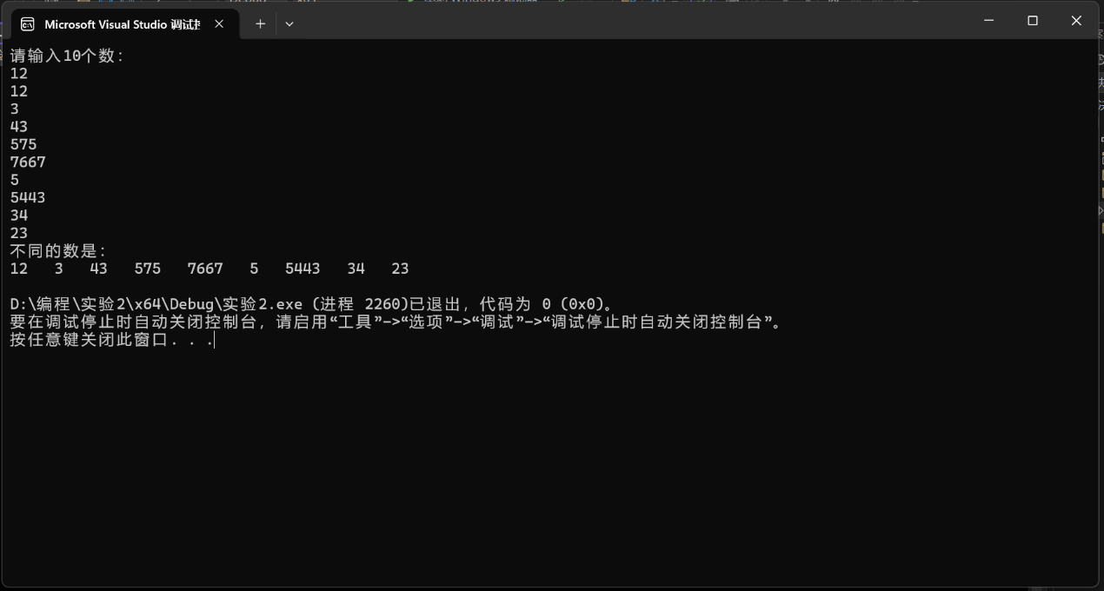**2.**

|  |  |  |
| --- | --- | --- |
| |  |  | | --- | --- | | 1  2  3  4  5  6  7  8  9  10  11  12  13  14  15  16  17  18  19  20  21  22  23  24  25  26  27  28  29  30  31  32  33  34  35  36  37  38  39  40 | #include<iostream>  using namespace std;  void bubblesort(double arr[], int size) {      bool changed = true;      do {          changed = false;          for (int j = 0; j < size - 1; j++)          {              if (arr[j] > arr[j + 1])              {                  double temp = arr[j];                  arr[j] = arr[j + 1];                  arr[j + 1] = temp;                  changed = true;              }          }          size--;      } while (changed);  }  int main()  {      double arr[10];      cout << "请输入10个双精度数字：" << endl;        for (int i = 0; i < 10; i++)      {          cin >> arr[i];      }        bubblesort(arr, 10);        cout << "排序后的数字是：" << endl;      for (int i = 0; i < 10; i++)      {          cout << arr[i] << " ";      }      cout << endl;        return 0;  } | |

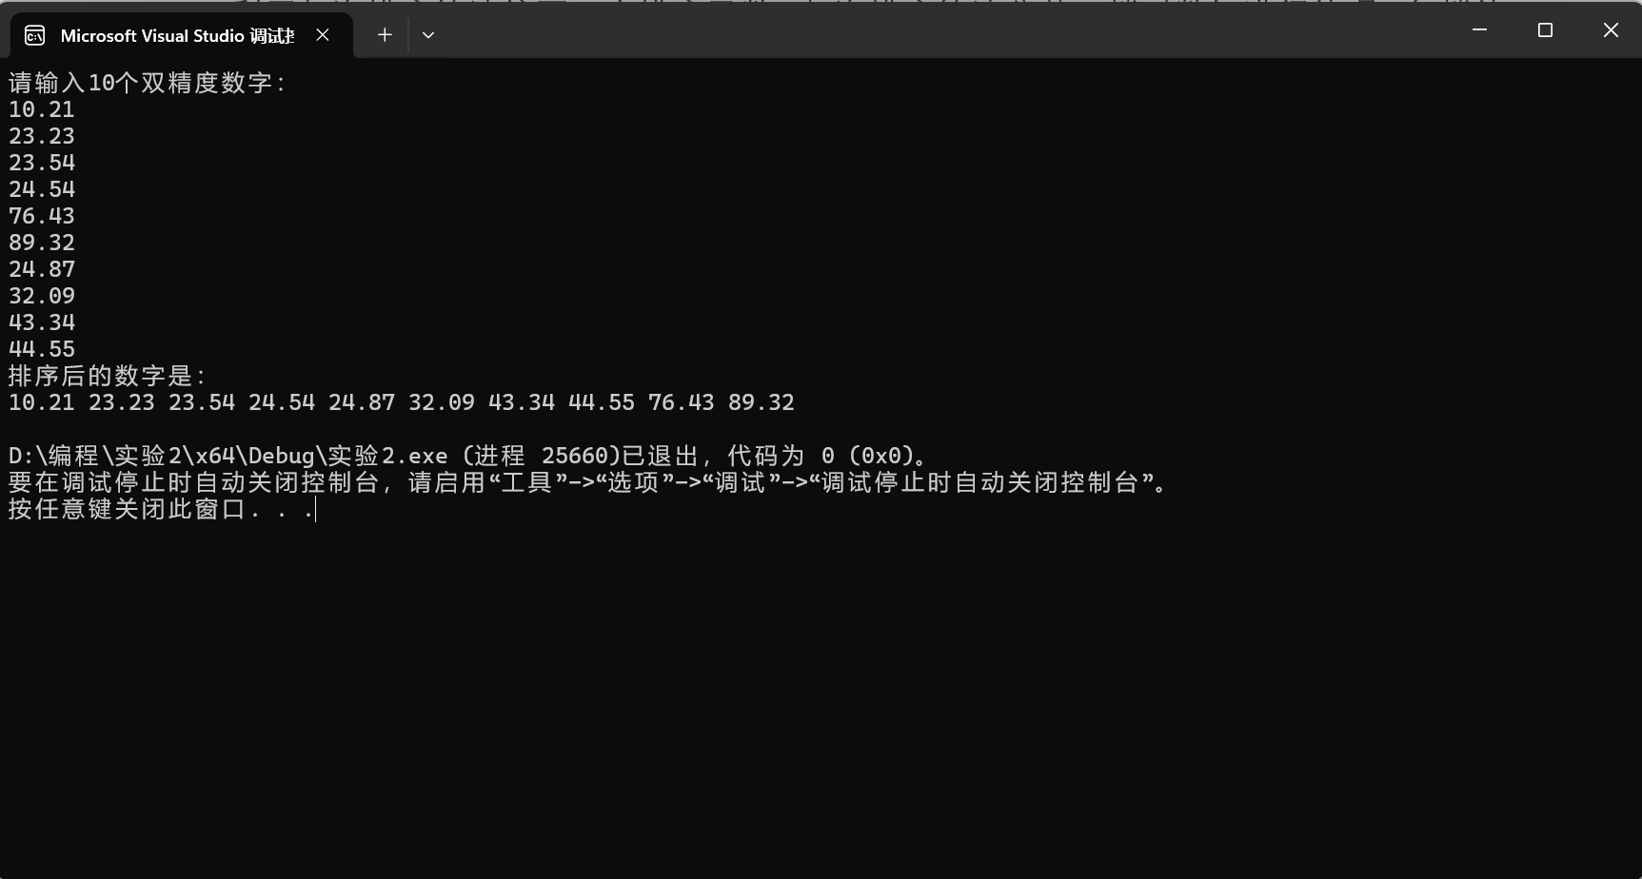

**3.**

|  |  |  |
| --- | --- | --- |
| |  |  | | --- | --- | | 1  2  3  4  5  6  7  8  9  10  11  12  13  14  15  16  17  18  19  20  21  22  23  24  25  26  27 | #include<iostream>  using namespace std;  int main()  {      bool a[100];      for (int i = 0; i < 100; i++)      {          a[i] = true;      }      for (int i = 2; i < 101; i++)      {          for (int j = i; j < 101; j+=i)          {              a[j] = !a[j];          }      }        cout << "开着的柜子号码为：" << endl;      for (int i = 0; i < 100; i++)      {          if (a[i] == true)          {              cout << i+1 << " ";          }      }      return 0;  } | |

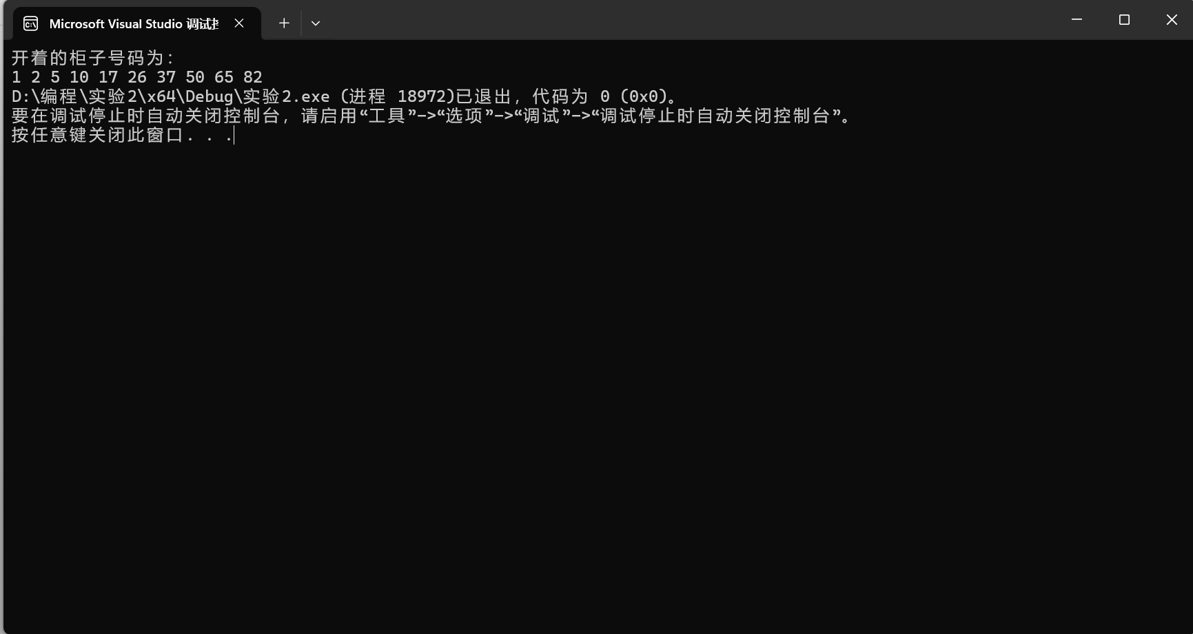

**4.**

|  |  |  |
| --- | --- | --- |
| |  |  | | --- | --- | | 1  2  3  4  5  6  7  8  9  10  11  12  13  14  15  16  17  18  19  20  21  22  23  24  25  26  27  28  29  30  31  32  33  34  35  36  37  38  39  40  41  42  43  44  45  46  47  48  49  50  51  52  53  54  55  56  57  58  59  60  61  62  63  64  65  66  67  68  69 | #include<iostream>  using namespace std;  void merge(const int list1[], int size1, const int list2[], int size2, int list3[])  {      int i = 0, j = 0, k = 0;      while (i < size1 && j < size2)      {          if (list1[i] < list2[j])          {              list3[k++] = list1[i++];          }          else          {              list3[k++] = list2[j++];          }      }        while (i < size1)      {          list3[k++] = list1[i++];      }        while (j < size2)      {          list3[k++] = list2[j++];      }    }  int main()  {      int size1, size2;          cout << "请输入第一个数组的元素个数" << endl;      cin >> size1;        cout << "请输入数组元素" << endl;      int* list1 = new int[size1];      for (int i = 0; i < size1; i++)      {          cin >> list1[i];      }        cout << "请输入第二个数组的元素个数" << endl;      cin >> size2;        cout << "请输入数组元素" << endl;      int* list2 = new int[size2];      for (int i = 0; i < size2; i++)      {          cin >> list2[i];      }        int *list3 =new int [size1 + size2];      merge(list1, size1, list2, size2, list3);        cout << "合并后的数组为：" << endl;      for (int i = 0; i < size1 + size2; ++i)      {          cout << list3[i] << " ";      }      cout << endl;          delete[]list1;      delete[]list2;      delete[]list3;      return 0;  } | |

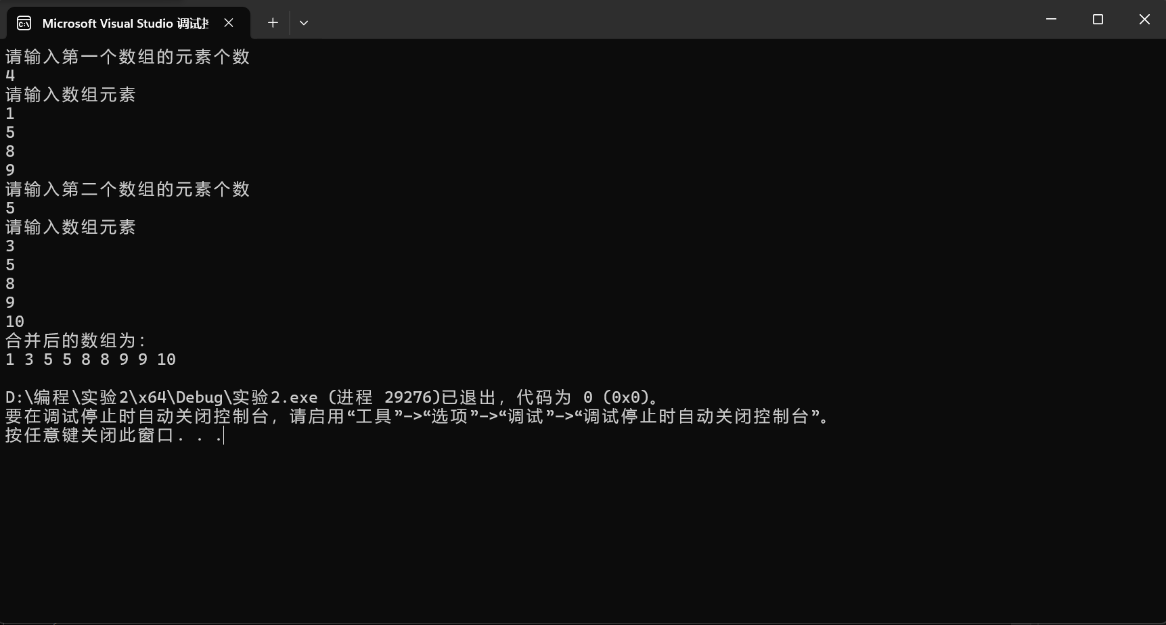

**5.**

|  |  |  |
| --- | --- | --- |
| |  |  | | --- | --- | | 1  2  3  4  5  6  7  8  9  10  11  12  13  14  15  16  17  18  19  20  21  22  23  24  25  26  27  28  29  30  31  32  33  34  35  36  37  38  39  40  41  42  43  44  45  46  47  48  49  50  51  52  53  54  55  56  57 | #include<iostream>  using namespace std;  int indexOf(const char s1[], const char s2[])  {      int len1 = 0, len2 = 0;      while (s1[len1] != '\0') len1++;      while (s2[len2] != '\0') len2++;        for (int i = 0; i <= len2 - len1; i++)      {          int j = 0;        while (s1[j] != '\0' && s2[i + j] == s1[j])          {              j++;          }              if (s1[j] == '\0')          {              return i;          }      }          return -1;  }      int main()  {        string str1;      string str2;      cout << "请输入第一句话" << endl;      cin >> str1;      cout << "请输入第二句话" << endl;      cin >> str2;        const char* s1 = str1.c_str();      const char* s2 = str2.c_str();            int a = indexOf(s1, s2);     if (a != -1)   {     cout << "s1是s2的子串" << '\t' << a << endl;   }   else   {    cout << "s1不是s2的子串" << '\t' << "-1" << endl;   }        return 0;  } | |

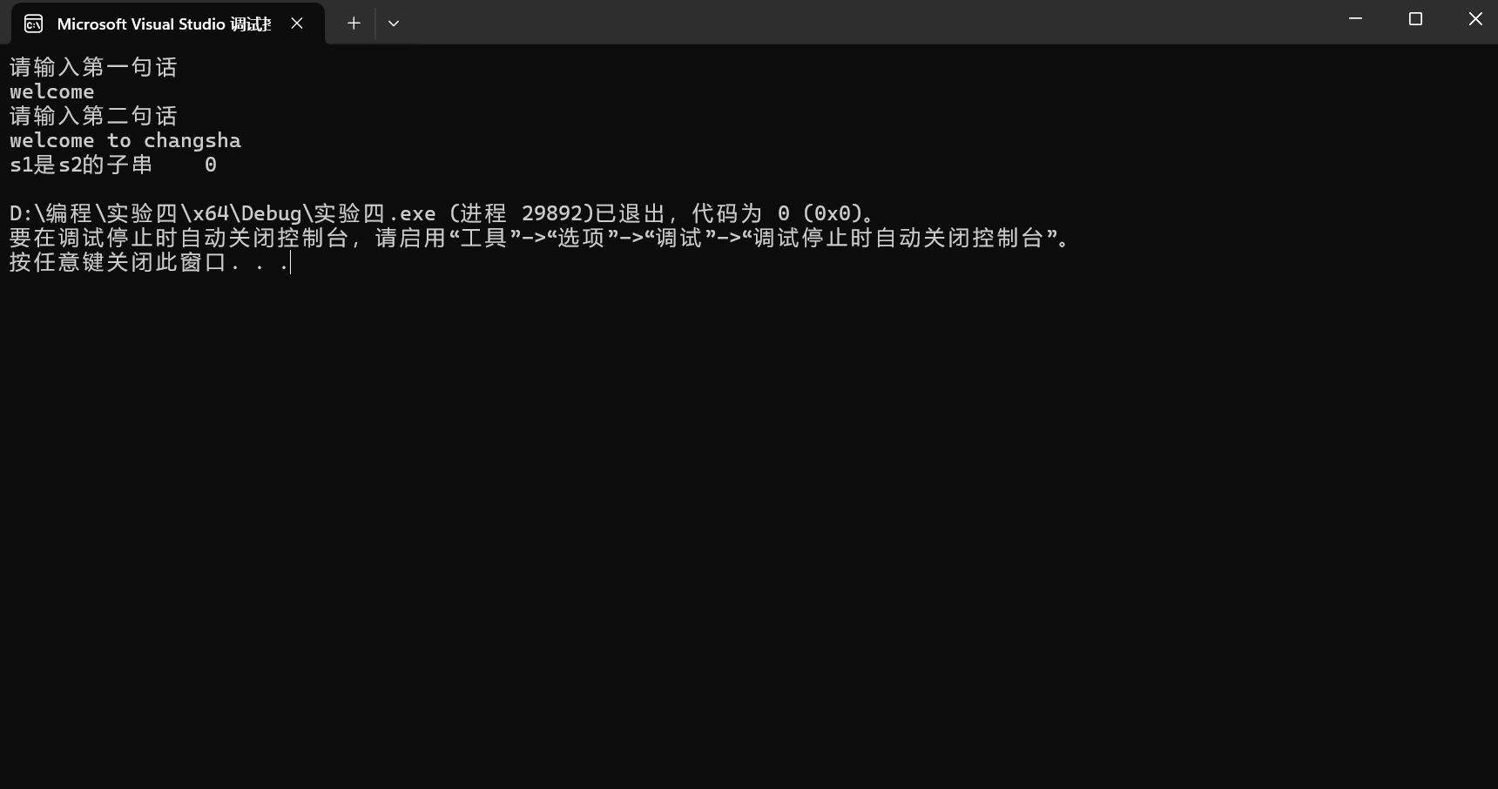

**6.**

|  |  |  |
| --- | --- | --- |
| |  |  | | --- | --- | | 1  2  3  4  5  6  7  8  9  10  11  12  13  14  15  16  17  18  19  20  21  22  23  24  25  26  27  28  29  30  31  32  33  34  35  36  37  38  39  40  41  42  43  44 | #include<iostream>  #include <cctype>  using namespace std;  void count(const char s[], int counts[])  {      for (int i = 0; i < 26; ++i)      {          counts[i] = 0;      }        for (int i = 0; s[i] != '\0'; i++)      {          char ch = s[i];          ch = tolower(ch);            if (ch >= 'a' && ch <= 'z')          {              int a = 0;              a = ch - 'a';              counts[a]++;          }      }      }  int main()  {      string str;      cout << "请输入一句话" << endl;      cin >> str;      const char* ch = str.c_str();      int counts[26] = { 0 };        count(ch, counts);        for (int i = 0; i < 26; i++)      {          if (counts[i] > 0)          {              cout << char('a' + i) << "："  << counts[i] << endl;          }      }      return 0;  } | |

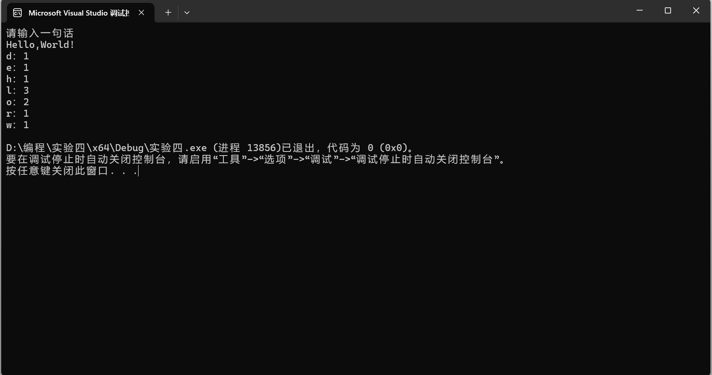

**（二）**

**1.（1）**

|  |  |  |
| --- | --- | --- |
| |  |  | | --- | --- | | 1  2  3  4  5  6  7  8  9  10  11 | #include<iostream>  using namespace std;  void main()  {  int i, j, * pi, * pj;  pi = &i;  pj = &j;  i = 5; j = 7;  cout << i << '\t' << j <<'\t' << pi <<'\t' << pj;  cout << &i << '\t' << *&i << '\t' << &j << '\t'  << *&j;  } | |

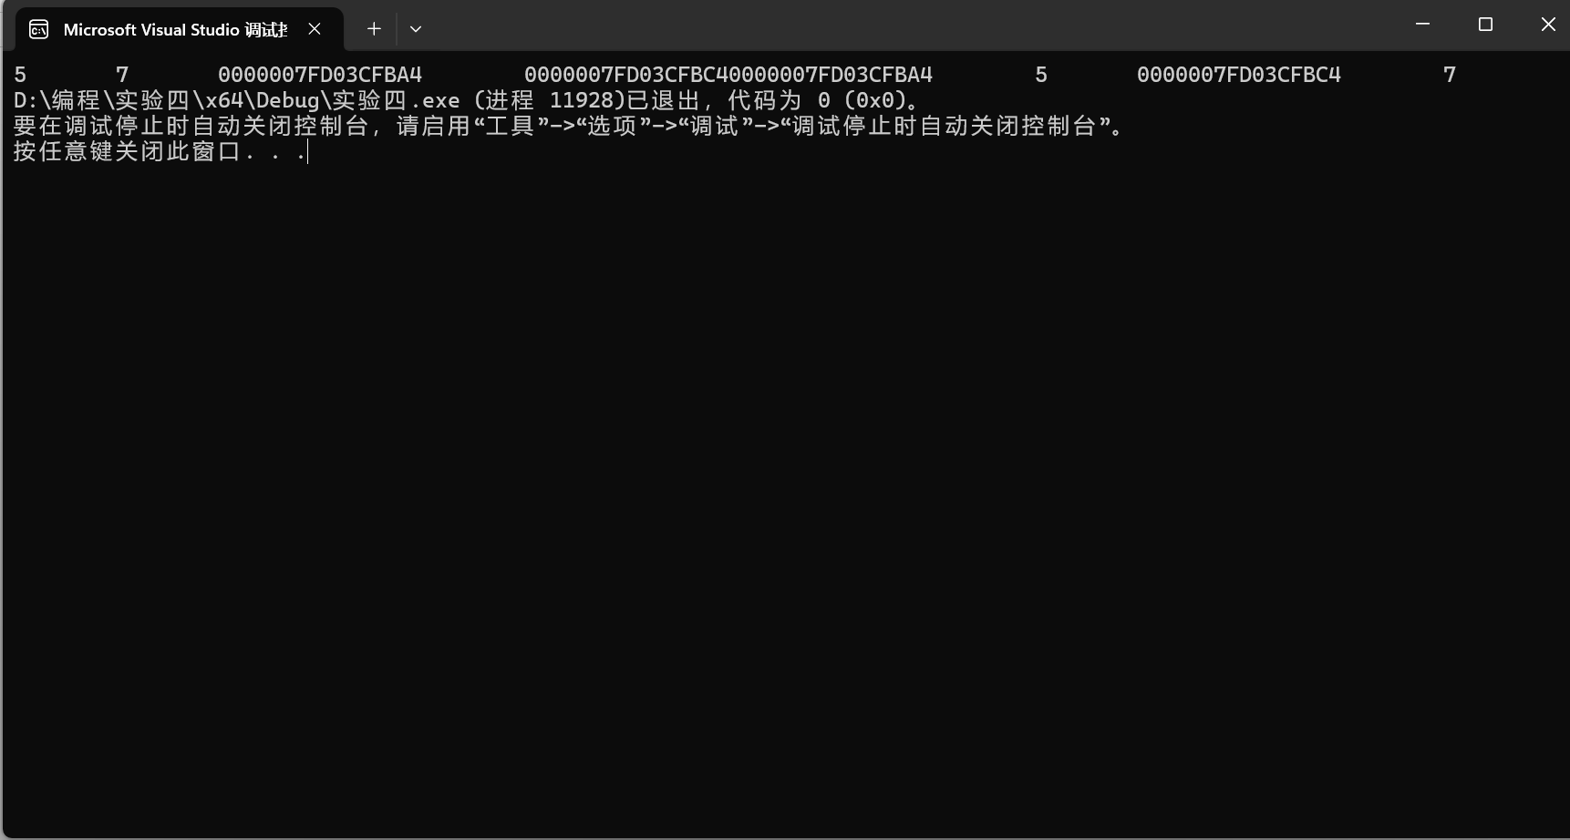

**1.（3）**

|  |  |  |
| --- | --- | --- |
| |  |  | | --- | --- | | 1  2  3  4  5  6  7  8  9  10  11  12  13  14  15  16  17  18  19 | #include <iostream>  using namespace std;    void f(char* st, int i) {      st[i] = '\0';      cout << st << endl;        if (i > 1)      {          f(st, i - 1);      }  }    void main()  {      char st[] = "abcd";      f(st, 4);    } | |

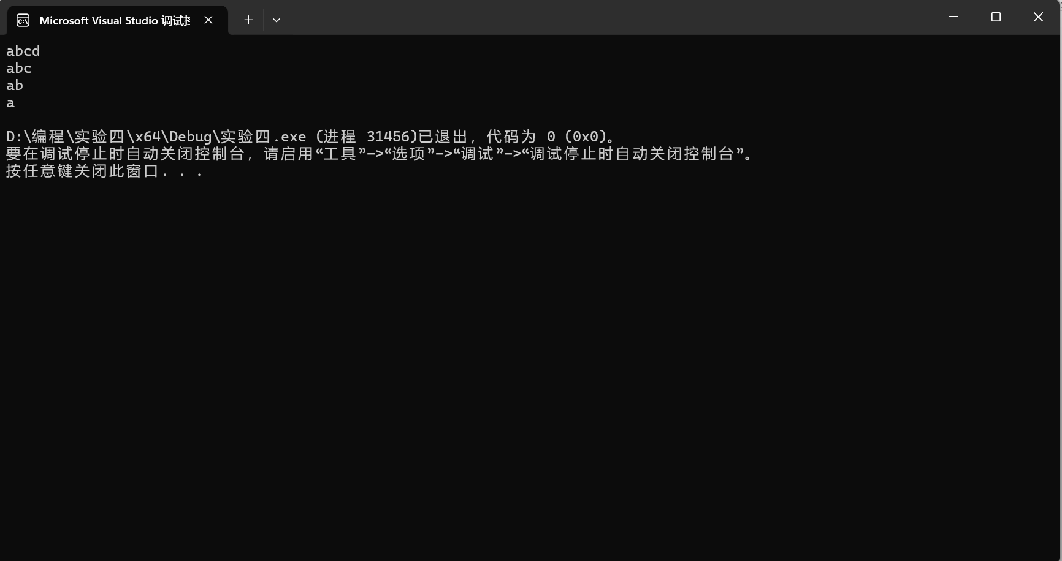

**1.（4）**

|  |  |  |
| --- | --- | --- |
| |  |  | | --- | --- | | 1  2  3  4  5  6  7  8  9  10  11  12  13  14  15 | #include <iostream>  using namespace std;  int* f()  {      int* list = new int[4] { 1, 2, 3, 4 };      return list;  }  void main()  {      int* p = f();      cout << p[0] << endl;      cout << p[1] << endl;        delete[]p;  } | |

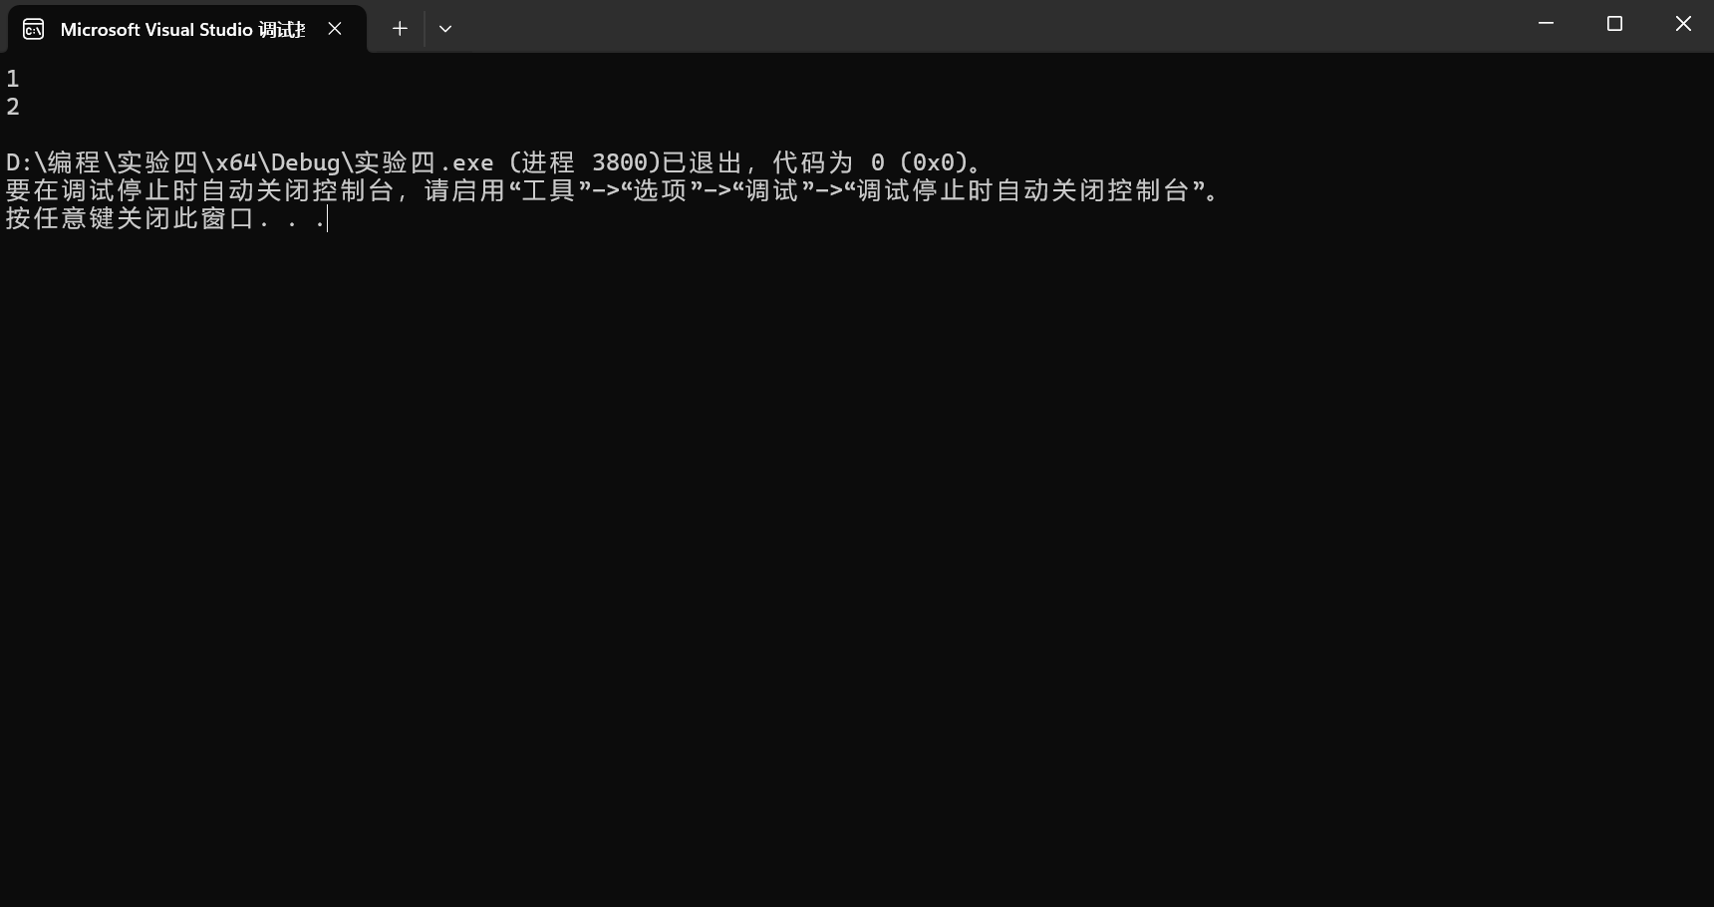

**2.（1）**

|  |  |  |
| --- | --- | --- |
| |  |  | | --- | --- | | 1  2  3  4  5  6  7  8  9  10  11  12  13  14  15  16  17  18  19  20  21  22  23  24  25  26  27  28  29  30  31  32  33  34  35  36  37  38  39  40  41  42  43  44  45  46  47  48  49  50  51  52  53  54  55  56  57 | #include<iostream>  using namespace std;  int indexOf(const char s1[], const char s2[])  {      int len1 = 0, len2 = 0;      while (s1[len1] != '\0') len1++;      while (s2[len2] != '\0') len2++;        for (int i = 0; i <= len2 - len1; i++)      {          int j = 0;        while (s1[j] != '\0' && s2[i + j] == s1[j])          {              j++;          }              if (s1[j] == '\0')          {              return i;          }      }          return -1;  }      int main()  {        string str1;      string str2;      cout << "请输入第一句话" << endl;      cin >> str1;      cout << "请输入第二句话" << endl;      cin >> str2;        const char* s1 = str1.c_str();      const char* s2 = str2.c_str();            int a = indexOf(s1, s2);     if (a != -1)   {     cout << "s1是s2的子串" << '\t' << a << endl;   }   else   {    cout << "s1不是s2的子串" << '\t' << "-1" << endl;   }        return 0;  } | |



**2.（2）**

|  |  |  |
| --- | --- | --- |
| |  |  | | --- | --- | | 1  2  3  4  5  6  7  8  9  10  11  12  13  14  15  16  17  18  19  20  21  22  23  24  25  26  27  28  29  30  31  32  33  34  35  36  37  38  39  40  41  42  43  44  45  46 | #include <iostream>  using namespace std;  int parseHex(const char* const hexString)  {      int s = 0;      for (int i = 0; hexString[i] != '\0'; i++)      {          char c = hexString[i];          int x;              if (c >= '0' && c <= '9')          {              x = c - '0';          }          else if (c >= 'A' && c <= 'F')          {             x= c - 'A' + 10;          }          else if (c >= 'a' && c <= 'f')          {              x = c - 'a' + 10;          }          else          {              return 0;          }              s= s * 16 + x;      }        return s;  }    int main()  {      string str;      cout << "请输入一个16进制的数值" << endl;      cin >> str;        const char* hexString = str.c_str();      int s = parseHex(hexString);      cout << "这个数的十进制为：" << s << endl;      return 0;  } | |

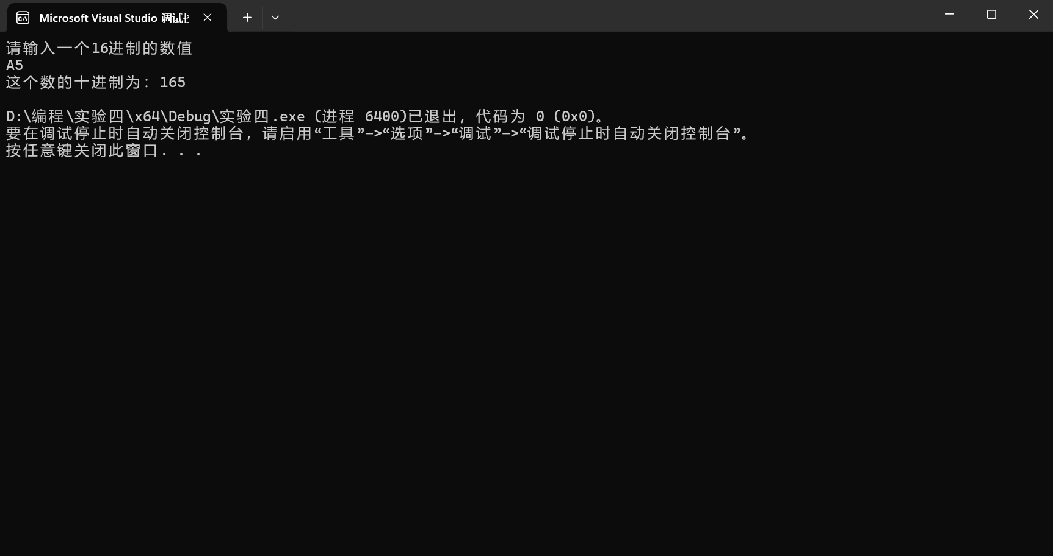

**2.（3）**

|  |  |  |
| --- | --- | --- |
| |  |  | | --- | --- | | 2  3  4  5  6  7  8  9  10  11  12  13  14  15  16  17  18  19  20  21  22  23  24  25  26  27  28  29  30  31  32  33  34  35  36  37  38  39  40  41  42  43  44  45  46  47  48  49  50  51  52  53 | #include<iostream>  using namespace std;  void bubblesort(int arr[], int size)  {      bool changed = true;      do {          changed = false;          for (int j = 0; j < size - 1; j++)          {              if (arr[j] > arr[j + 1])              {                  int temp = arr[j];                  arr[j] = arr[j + 1];                  arr[j + 1] = temp;                  changed = true;              }          }          size--;      } while (changed);  }  int main()  {      int n;      cout << "请输入数组元素个数：";      cin >> n;        int* arr = new int[n];        cout << "请输入数组元素：" << endl;      for (int i = 0; i < n; i++)      {          cout << "元素 " << i + 1 << ": ";          cin >> arr[i];      }        cout << "输入的数组元素为：" << endl;      for (int i = 0; i < n; i++)      {          cout << "arr[" << i << "] = " << *(arr + i)               << ", 地址：" << (arr + i) << endl;      }        bubblesort(arr, n);        cout << "排序后的数组：" << endl;      for (int i = 0; i < n; i++)      {          cout << *(arr + i) << " ";      }        delete[]arr;      return 0;  } | |

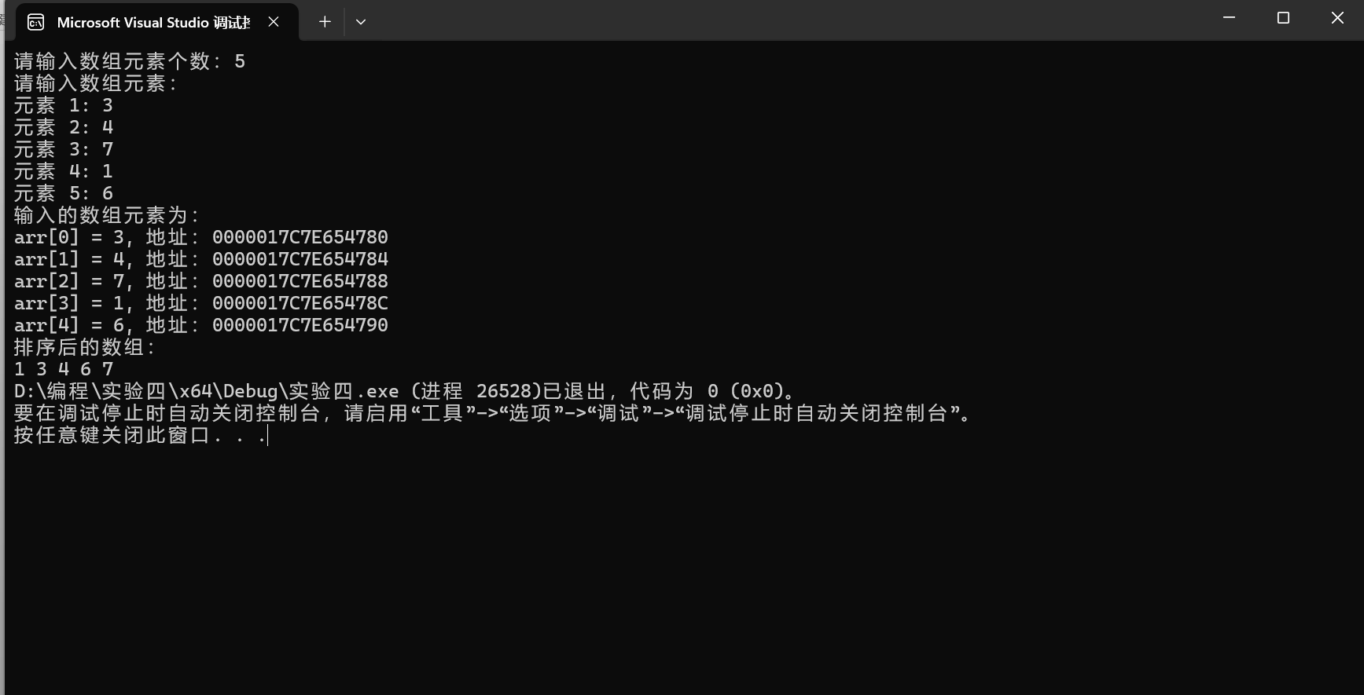

**四、遇到的问题与解决方法**

**在做两数组合并时，不知道怎么将两个数组的值赋值给第三个数组，**

**通过与同学探讨，发现只要通过循环就可以将值赋给第三个数组。**

**在检查是不是子串的时候写成了**

string str1;

    string str2;

    cout << "请输入第一句话" << endl;

    cin >> str1;

    cout << "请输入第二句话" << endl;

    cin >> str2;

    char* s1 = “str1”;

    char* s2 = “str2”;

 发现结果一直输出-1

修改后如下才正确

string str1;

    string str2;

    cout << "请输入第一句话" << endl;

    cin >> str1;

    cout << "请输入第二句话" << endl;

    cin >> str2;

    const char* s1 = str1.c_str();

    const char* s2 = str2.c_str();

 还有不知道如何修改大小写，通过网络发现函数

tolower()可以把大写修改为小写

**五、体会**

在编程过程中仍有许多不会的地方，要努力学习新知识掌握更多的经验，才能更好的解决问题